|  |  |  |
| --- | --- | --- |
| **בנק ישראל**  דוברות והסברה כלכלית |  | ‏‏יום שלישי כ"ח באדר התשפ"ג  ‏‏21 במרץ 2023 |

הודעה לעיתונות:

הנכסים וההתחייבויות של המשק מול חו"ל[1], רביע רביעי 2022

* **יתרת הנכסים של תושבי ישראל בחו"ל עלתה ברביע הרביעי של שנת 2022 בכ-25 מיליארדי דולרים (כ-4%) ועמדה בסוף דצמבר על כ-643 מיליארדים. העלייה ביתרה נבעה בעיקר מעליה במחירי ניירות הערך הזרים שמוחזקים על ידי תושבי ישראל.**
* **יתרת ההתחייבויות של המשק לחו"ל עלתה במהלך הרביע הרביעי בכ-4 מיליארדי דולרים (כ- 1%) ועמדה בסופו על 475 מיליארדי דולרים. העלייה ביתרה נבעה בעיקר מגידול ביתרת ההשקעות הישירות שקוזזו בחלקן על ידי מימושים בתיק לניירות ערך למסחר.**
* **עודף הנכסים על ההתחייבויות של המשק מול חו"ל עלה במהלך הרביע הרביעי בכ-21 מיליארדי דולרים (14%) ועמד בסופו על כ-168 מיליארדים.**
* **עודף הנכסים על ההתחייבויות במכשירי חוב בלבד (החוב חיצוני השלילי נטו), עלה במהלך הרביע הרביעי בכ-11 מיליארדי דולרים (5%) ועמד בסוף דצמבר על כ-207 מיליארדי דולר.**
* **היחס בין החוב החיצוני ברוטו לתמ"ג עלה במהלך הרביע הרביעי בכ-0.3 נק' האחוז ועמד בסוף דצמבר על כ- 29.8%. העלייה ביחס החוב לתוצר ברביע הרביעי שיקפה עליה של כ-1% ביתרת החוב החיצוני לעומת ירידה של כ-0.3% בתוצר (במונחים דולריים).**

לוח 1: יתרות הנכסים וההתחייבויות של המשק מול חו"ל והשינויים בהם



1. **יתרת הנכסים של תושבי ישראל בחו"ל**

יתרת הנכסים של תושבי ישראל בחו"ל עלתה ברביע הרביעי של שנת 2022 בכ-25 מיליארדי דולרים (כ-4.1%) ועמדה בסוף דצמבר על כ-643 מיליארדים. העלייה ביתרה נרשמה בכל אפיקי ההשקעה ,בעיקר עליה ביתרת ההשקעות בתיק ניירות ערך למסחר. במהלך שנת 2022[2] ירדה יתרת הנכסים של תושבי ישראל בחו"ל ב-59 מיליארדי דולרים (8.5%) בעיקר כתוצאה מירידת מחירים בחו"ל, שהקטינה את יתרת תיק נירות ערך של תושבי ישראל בחו"ל.

* **שווי ההשקעות הישירות** עלה במהלך הרביע הרביעי בכ-2 מיליארדי דולרים, בעיקר כתוצאה מרווחים שנצברו להשקעה.
* **שווי תיק ניירות הערך** עלה במהלך הרביע הרביעי בכ-9 מיליארדי דולרים (כ-4%) בעיקר כתוצאה מעליית מחירי ניירות הערך הזרים המוחזקים ע"י תושבי ישראל .

במהלך הרביע הרביעי נרשמו השקעות נטו בתיק ני"ע בחו"ל בהיקף של כמיליארד דולר; השקעות באגרות חוב בהיקף של כ-4 מיליארדי דולרים קוזזו בחלקן ע"י מימושים בהיקף של כ-3 מיליארדי דולרים במניות זרות.

המגזר הבנקאי השקיע כ-2 מיליארדים באגרות חוב זרות. מנגד, המשקיעים המוסדיים מימשו השקעותיהם במניות זרות בהיקף של כ-2.5 מיליארדי דולרים. (תרשים 1)

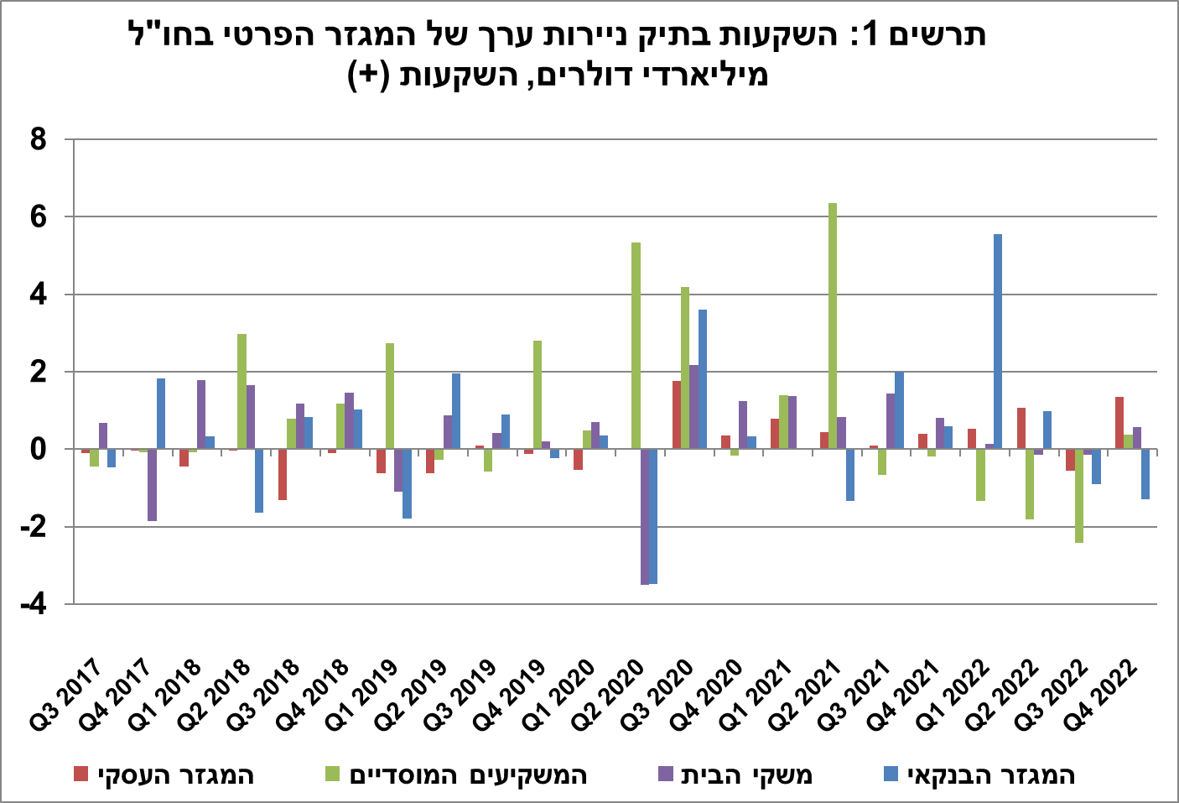

מקור: נתוני ועיבודי בנק ישראלi

* **שווי ההשקעות האחרות** בחו"ל עלה במהלך הרביע הרביעי בכ-2.4 מיליארד דולרים (כ-1.8%). העלייה נבעה בעיקר מעליות מחירים בהיקף כולל של כ-2.3 מיליארדי דולרים.
* **שווי נכסי הרזרבה** עלו במהלך הרביע הרביעי בכ-8 מיליארדי דולרים (כ-4%) והגיע בסוף דצמבר לרמה של כ-194 מיליארדים. השינוי נבע מעלית השווי הדולרי של נכסי הרזרבה בכ-4.4 מיליארדי דולרים ומעליית מחירים בהיקף של כ-3.4 מיליארדי דולרים.
* **הרכב התיק בחו"ל**: במהלך הרביע הרביעי, עלה משקלם של מכשירי ההון בתיק הנכסים של תושבי ישראל בחו"ל ועמד בסוף דצמבר על רמה של 44%. בהתאם משקלם של מכשירי החוב עמד בסוף הרביע על 56%.

1. **יתרת ההתחייבויות של המשק לחו"ל**

יתרת ההתחייבויות של המשק לחו"ל עלתה במהלך הרביע הרביעי בכ-4 מיליארדי דולרים (כ- 1%) ועמדה בסופו על 475 מיליארדים. העלייה ביתרה נבעה בעיקר מהשקעות ישירות של תושבי חוץ במשק.

* **שווי ההשקעות הישירות במשק** עלה במהלך הרביע הרביעי בכ-8 מיליארדי דולרים (כ-3.5%) בעיקר כתוצאה מהשקעות ישירות נטו בהון מניות בהיקף של כ-9 מיליארדים, מתוכן כ-2 מיליארדי דולרים בגין רווחים שנצברו להשקעה.
* **שווי תיק ניירות הערך** ירדבמהלך הרביע הרביעי בכ-3 מיליארדי דולרים (כ-1.6%) כתוצאה ממימושים בהיקף של כ-3 מיליארדי דולרים ומירידת מחירי המניות בהיקף של כמיליארד דולר. בנוסף, ייסוף השקל מול הדולר במהלך הרביע הגדיל את השווי הדולרי של תיק ההשקעות.
* **שווי התיק של תושבי חוץ בבורסה לני"ע בתל-אביב,** המהווה חלק מיתרת ההשקעות של תושבי חוץבמשק, ירד ברביע הרביעי בכ-1.5 מיליארדי דולרים ועמד בסוף דצמבר על כ-88 מיליארדים. הקיטון

בשווי התיק התרחש למרות השקעות נטו במניות וקרנות נאמנות בהיקף כולל של כ-0.9 מיליארדי דולרים (תרשים 2 ותרשים 3).

|  |  |
| --- | --- |
|  | מקור: הרשות לניירות ערך, נתוני ועיבודי בנק ישראלi   * **שווי ההשקעות האחרות במשק** ירד במהלך הרביע הרביעי בכ-0.7 מיליארדי דולרים (כ-1.2%) לרמה של 58 מיליארדים. עיקר הירידה כתוצאה ממשיכות מפיקדונות של תושבי חוץ בארץ בהיקף של כ- 1.5 מיליארדים. * **יתרת ההתחייבויות במכשירי חוב בלבד** המהווה את החוב החיצוני ברוטו של המשק ירדה במהלך הרביע הרביעי בכ-0.3 מיליארדי דולרים (0.2%) לרמה של כ- 153 מיליארדים. * **היחס שבין החוב החיצוני ברוטו לתמ"ג** עלה במהלך הרביע הרביעי בכ-0.3 נק' האחוז ועמד בסוף דצמבר על כ- 29.8%. העלייה ביחס החוב לתוצר ברביע הרביעי שיקפה עליה של כ-1% ביתרת החוב החיצוני לעומת הירידה של כ-0.3% בתוצר (במונחים דולריים). (תרשים 4)     מקור: משרד האוצר, הלשכה המרכזית לסטטיסטיקה, נתוני ועיבודי בנק ישראלi |

1. עודף הנכסים על ההתחייבויות של המשק מול חו"ל

העלייה ביתרת הנכסים בהיקף גדול יותר מהעלייה ביתרת ההתחייבויות הביאה לעליה של כ-22 מיליארדי דולרים (15%) בעודף הנכסים על ההתחייבויות של המשק מול חו"ל, שעמד בסוף דצמבר על 168 מיליארדים (תרשים 5).

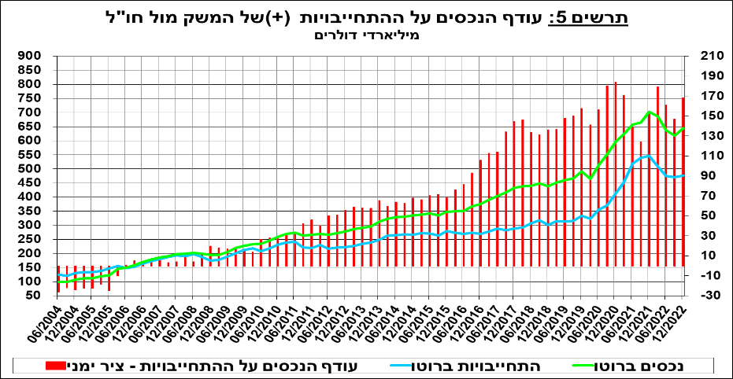

מקור: נתוני ועיבודי בנק ישראלi

1. עודף הנכסים על ההתחייבויות של המשק מול חו"ל במכשירי חוב בלבד

עודף הנכסים על ההתחייבויות במכשירי חוב בלבד (החוב חיצוני השלילי נטו), עלה במהלך הרביע הרביעי בכ-12 מיליארדי דולרים (6%) ועמד בסוף דצמבר על כ- 208 מיליארדים (תרשים 6).

**יתרת הנכסים במכשירי חוב** עלתה ברביע הרביעי בכ-14 מיליארדי דולרים ועמדה בסופו על כ-361 מיליארדים, מתוכם כ-194 מיליארדים הן רזרבות המט"ח בבנק ישראל. יתרה זו משקפת יחס כיסוי של פי 2.3 מהחוב החיצוני ברוטו.

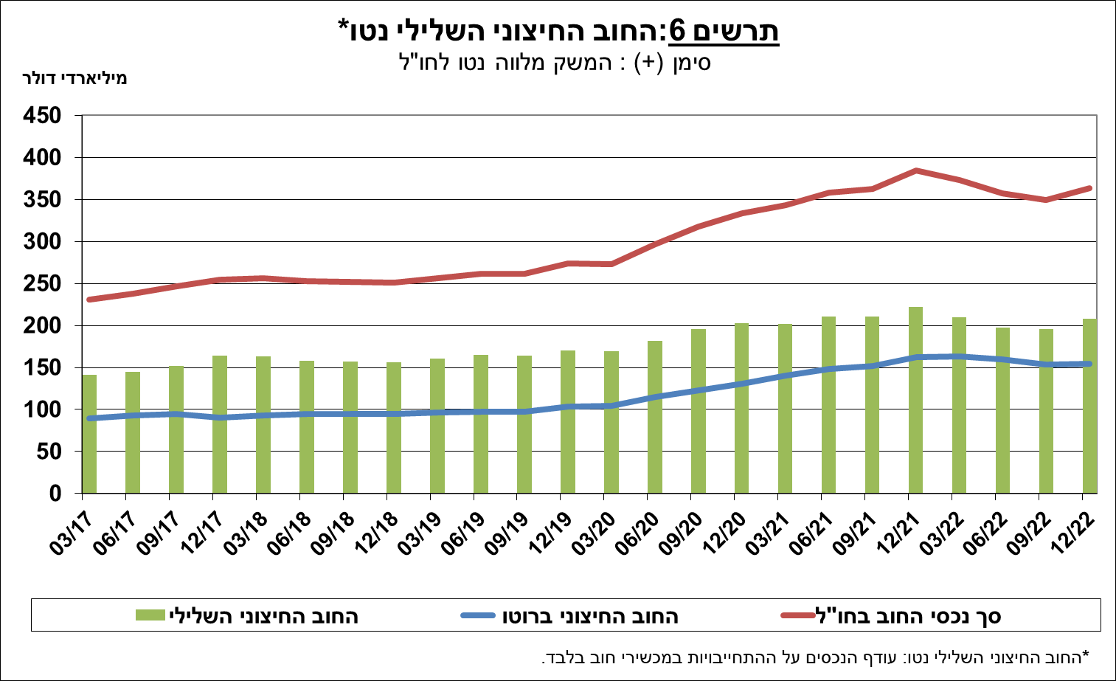

מקור: משרד האוצר, נתוני ועיבודי בנק ישראלi

[מידע נוסף בנושא הנכסים וההתחייבויות של המשק מול חו"ל זמין בקישור זה](http://www.boi.org.il/he/DataAndStatistics/Pages/MainPage.aspx?Level=2&Sid=27&SubjectType=2).

1. נתוני ועיבודי בנק ישראל: החטיבה למידע ולסטטיסטיקה בבנק ישראל אוספת נתונים ממקורות רבים ומגוונים. מרבית נתוני פעילות המשק מול חו"ל מתקבלים על פי צו בנק ישראל, מדיווחים ישירים של תאגידים ושל יחידים לבנק ישראל (ראו: מידע בעניין התפתחויות בשוק מטבע החוץ בישראל, התש"ע-2010). נתונים נוספים שמשמשים במדידת פעילות המשק מול חו"ל, מתקבלים מדיווחים של אגף החשבות בבנק ישראל, משרד האוצר, הלשכה המרכזית לסטטיסטיקה, הרשות לניירות ערך, בנקים מקומיים ומתווכים פיננסיים אחרים והגופים המוסדיים. החטיבה מבצעת אומדנים ועיבודים לנתונים שמתקבלים מהמקורות השונים.
2. מידע נוסף על פעילות המשק מול חו"ל לשנת 2022 ניתן למצוא בפרסום השנתי של החטיבה למידע ולסטטיסטיקה "המבט הסטטיסטי" לשנת 2022, פרק "פעילות המשק מו"ל חו"ל", בקישור הבא:

   <https://www.boi.org.il/publications/regularpublications/%D7%9E%D7%91%D7%98-%D7%A1%D7%98%D7%98%D7%99%D7%A1%D7%98%D7%99/%D7%9E%D7%91%D7%98-%D7%A1%D7%98%D7%98%D7%99%D7%A1%D7%98%D7%99-2022/>